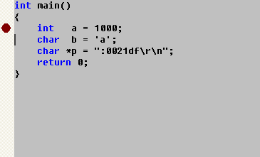

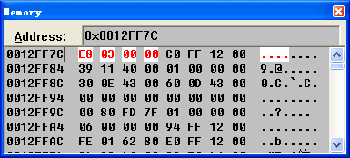
a 的值是16进制的3e8
1，B和a在一个存储区，且发现计算机虽然按字节存储，但是好像都是四个字节四个字节的来。留出空位；2，先定义的变量存储在高地址，后定义的低地址
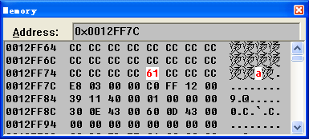
a 的值是16进制的3e8

p 这个变量（指针变量，也是地址）在b的上四个字节

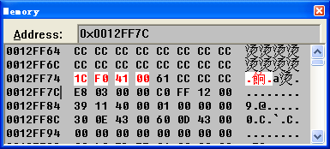
a
b
0x0012ff74是变量p的地址，0x41f01c应该就是这个字符串的地址。
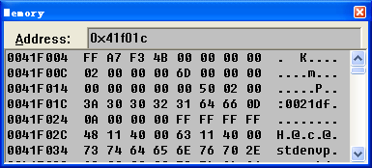
a
变量都有地址和内容两个属性。无论指针还是什么变量。这里的变量p的地址为0x0012ff74，变量p的内容为0x41f01c，恰巧这个内容是一个字符串的地址。
指针变量的内容是地址。

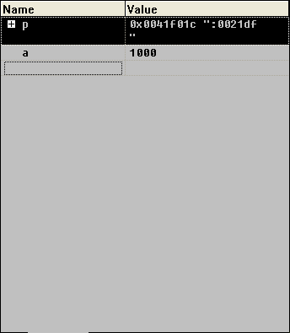
关于alt+3对话框，左侧为变量名字，右侧为变量值，变量p的值为0x0041f01c，变量a的值为1000。

